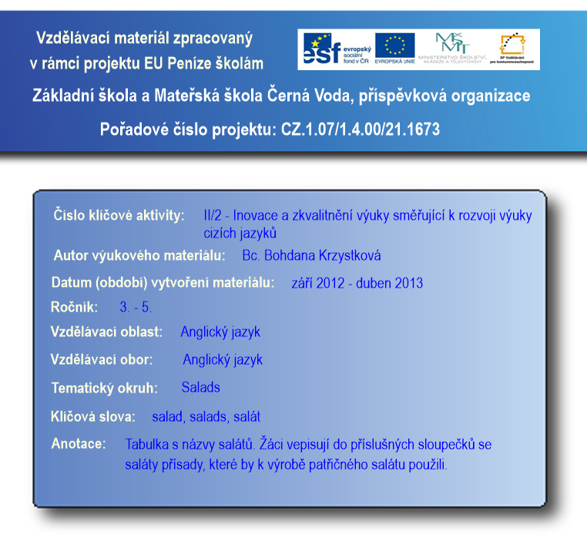
Tabulka s názvy salátů. Žáci vepisují do příslušných sloupečků se saláty přísady, které by k výrobě patřičného salátu použili.
3. ročník
Multimédia

POTATO SALAD | TOMATO SALAD | CUCUMBER SALAD

